Ayuda por Stellarium
Ayuda por stellarium by Verónica Castro Lucema and Charles Eyraud is licensed under a Creative Commons Reconocimiento-NoComercial-CompartirIgual 4.0 Internacional License.

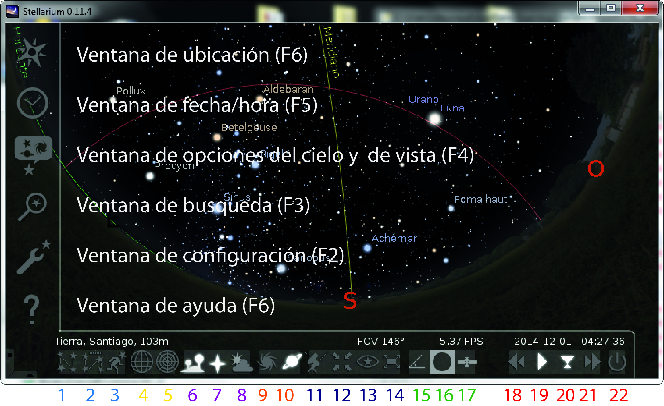
- Líneas de constelaciones [C]
- Nombres de constelaciones [V]
- Figuras de constelaciones [R]
- Cuadrícula Ecuatorial [E]
- Cuadrícula Azimutal [Z]
- Suelo [G]
- Puntos Cardinales [Q]
- Atmósfera [A]
- Nebulosas [N]
- Etiquetas de planetas [P]
- Alternar entre montura ecuatorial y azimutal [Ctrl + M]
- Centrar sobre el objeto seleccionado [Espacio]
- Modo nocturno
- Modo pantalla completa [F11]
- Medidor de angulos
- Oculares [Ctrl + O]
- Posiciones de satélites [Ctrl + Z]
- Disminuir Velocidad del Tiempo [J]
- Establecer ritmo normal del tiempo [K]
- Establecer fecha y hora a la actual [8]
- Aumentar Velocidad del Tiempo [L]
- Salir [Ctrl + Q]

Elegir Santiago como lugar predeterminado
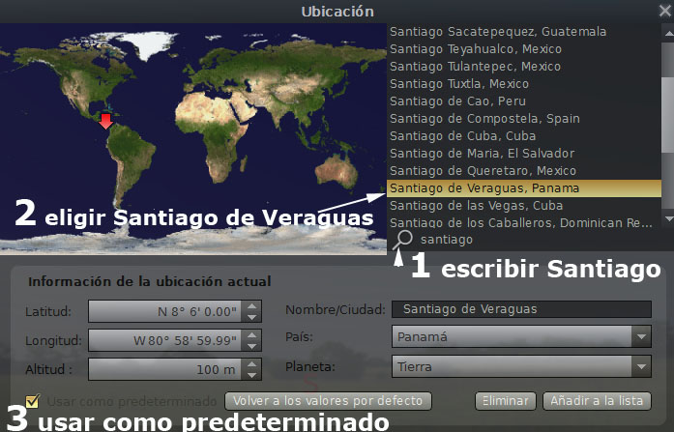

Elegir un telescopio con un ocular (complementos “Oculares”)
Para observar la fase de Venus necesitamos un telescopio con un aumento sufficiente : es decir por ejemplo un ocular de focal 0.5 mm y el telescopio C1400 de focal 3190mm . Asi tendremos un aumento de 3190/0.5=6380
Para observar la luna, un aumento de 80 es sufficiente. Asi utilzaremos un ocular de focal 40mm con el telescopio C1400 de focal 3190. Aumento : 3190:40=80.
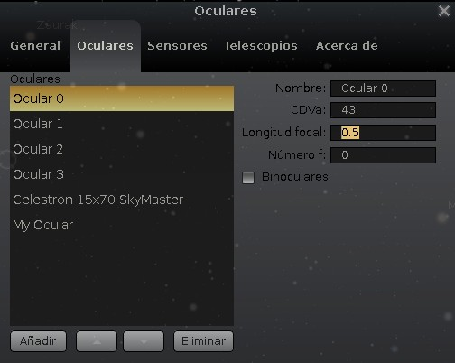  Cambiar la longitud focal del ocular 0 (0.5mm) | 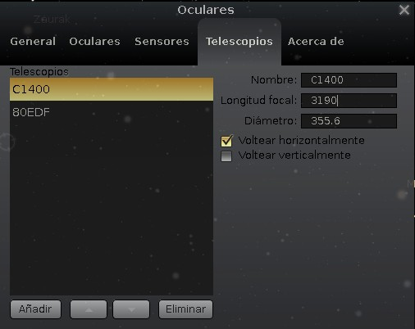  Elegir el telescopio C1400 de longitud focal 3190mm
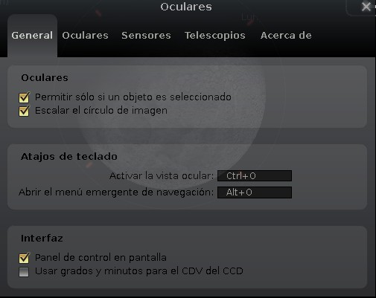 | 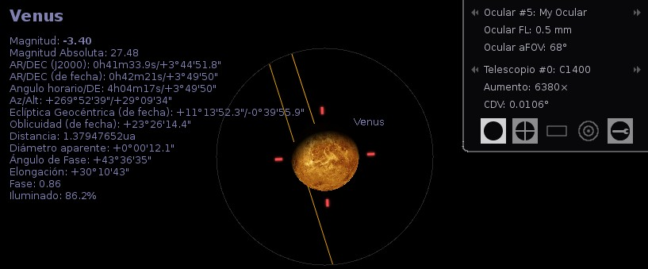

Observar Venus desde marzo 2015 hasta enero 2017
Fecha (2015) | Hora de puesta del sol  Santiago de Veraguas | Altitud de Venus | Magnitud | Fase (dibujo)
1 de marzo | 17:31 | 29° | -3,4 | 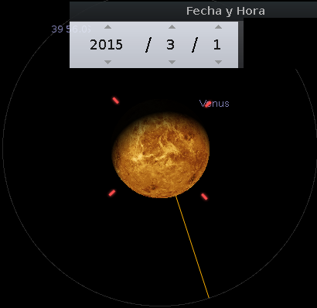
1 de april
1 de junio
1 de julio
1 de agosto
¿ ¿

Fecha | Hora de salida del sol  Santiago de Veraguas | Altitud de Venus | Magnitud | Fase (dibujo)
1 de sept. 2015 | 05:19 | 29° | -3,4
1 de octubre
1 de noviembre
1 de diciembre
1 de enero 2016
1 de febrero
1 de marzo
1 de abril
1 de mayo
6 de junio

Fecha | Hora de puesta del sol  Santiago de Veraguas | Altitud de Venus | Magnitud | Fase (dibujo)
1 de julio
4 de octubre (+583dias)

